Propozície na 1. ročník

O POHÁR STAROSTU OBCE RENČIŠOV

pod záštitou Slovenského reprezentanta Mateja Falata

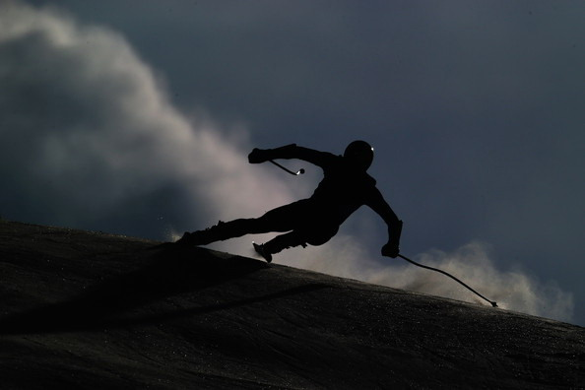

Verejný pretek v obrovskom slalome 15.3.2015 nedeľa

lyžiarsky areál SKI BUČE

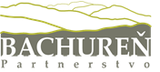

|  |  |
| --- | --- |
| **ROZPIS:** | |
| ***Usporiadateľ:*** | ***SKI BUČE*** |
| ***Miesto, Trať:*** | ***SKI BUČE, LIPOVECKA*** |
| ***Termín:*** | ***15.03.2015*** |
| ***Disciplína:*** | ***obrovský slalom*** |
| ***Kancelária pretekov:*** | ***Bufet v areáli pri chate Bukvica*** |
| ***Prezentácia:*** | ***Bufet v areáli pri chate Bukvica 8:00 – 10:00*** |
| ***Štartovné :*** | ***7 € súčasne platí ako celodenný lístok v SKI BUČE*** |
| ***Štartovné čísla:*** | ***Budú vydané na štarte*** |
| ***Rozjazdenie:*** | ***Po pravej strane zjazdovky Lipovská*** |
| ***Lekárska služba:*** | ***Pracovníci Červený kríž*** |
| ***Predpis:*** | ***Preteká sa podľa platných pravidiel VSLZ a upresnenia organizátorov*** |
| ***Protesty:*** | ***Vklad 10.- Eur*** |
| ***Kategórie pretekárov (limitované):*** | ***Super „baby“ r. 2007 a mladší*** |
| ***Predžiačky, Predžiaci 2003 - 2006*** |
| ***Žiačky, Žiaci, 1999 - 2002*** |
| ***Juniorky, Juniori, r. 1991 - 1998*** |
| ***Ženy, Muži, r. 1990 a 1970*** |
| ***Dámy, Starší Páni, r. 1969 do 1955*** |
| ***Veteránky, Veteráni r. 1954 a starší*** |
| ***Poradie štartu:*** | ***od najmladšej kategórie dievčatami*** |
| ***Časový program 15. 3. 2015 obrovský slalom:*** | |
| ***Vydaj čísel a lístkov:*** | ***Bufet v areáli pri chate Bukvica 8:00 – 10:00*** |
| ***Prehliadka*** | ***10:00 - 10:30*** |
| ***Štart prvého pretekára*** | ***11:00*** |
| ***Vyhlásenie výsledkov*** | ***60 min po ukončení pretekov*** |
| ***Diplomy a ceny*** | ***Prvý traja každej, kategórie a najlepší čas*** |

|  |
| --- |
| ***Pretekári a účastníci pretekov sa zúčastňujú na vlastné nebezpečenstvo*** |
| ***Usporiadateľ si vyhradzuje právo zmeny rozpisu v súvislosti od snehových podmienok*** |
|  |
|  |

|  |  |
| --- | --- |
| ***ORGANIZAČNÝ VÝBOR:*** | |
| ***Riaditeľ pretekov:*** | ***Mgr. Alojz Stahovec*** |
| ***Čestný hosť:*** | ***Miroslav Paločko- starosta obce Renčišov*** |
| ***Technický delegát:*** | ***Dr. Igor Ďurech*** |
| ***Veliteľ trate:*** | ***Ing. Peter Falat*** |
| ***Vedúci časomiery a výpočtov:*** | ***Mgr. Miroslav Malcovský*** |
| ***Vedúci propagácie a reklamy*** | ***Ľuboš Petra, Ing. Ján Malcovský*** |